Рано или поздно, при наступлении “дзена” или увеличивается количество проектов, или они серьёзно разростаются в масштабном соотношении так, что за всеми изменениями не уследить: что-то да позабудешь. На помощь нам прийдут **системы контроля версий**. Их сейчас хватает с головой: Git, SVN, TFS, Mercurial, etc.

Я расскажу о том, как завести себе домашний Team Foundation Server.

[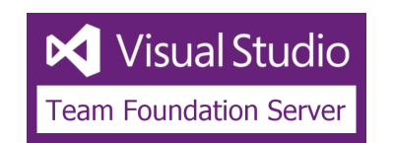](https://andriikrupka.files.wordpress.com/2015/07/vs-tfs.png)

Для “своих” проектов потребностей хватит с головой: до 5 человек (а это уже хорошая команда), возможность делать удаленное ревью (особенности Visual Studio). О количестве проектов ничего не скажу, но у меня их порядка 10 и пока ограничений не замечаю.

И так, приступим:

1. Заходим на сайт [Visual Studio](https://www.visualstudio.com/" \t "_blank) под своим Microsoft Account’ом.
2. Вам предложат ввести nickname для TFS.[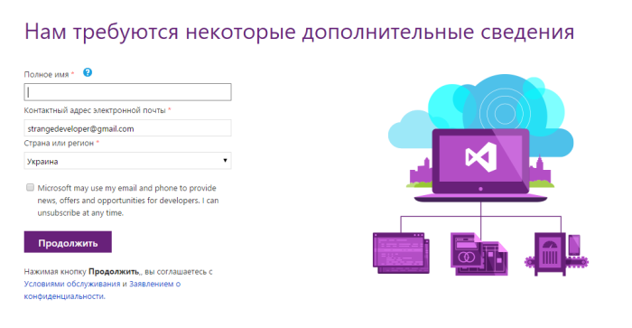](https://andriikrupka.files.wordpress.com/2015/07/screenshot_1.png)
3. На следующем этапе нажимаете на  “**Создать бесплатную учетную запись**“[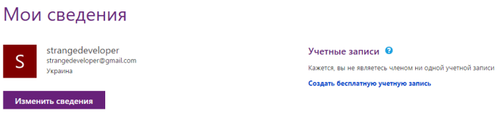](https://andriikrupka.files.wordpress.com/2015/07/screenshot_21.png)
4. После чего переходите на страницу, где задаете адрес своего TFS (заодно увидете весь перечень возможностей бесплатной версии).[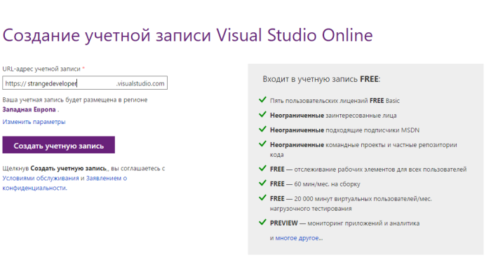](https://andriikrupka.files.wordpress.com/2015/07/screenshot_3.png)
5. После успешного создания Вам предложат создать свой первый проект (есть возможность сменить систему контроля версии с TFS -> Git, но я для дома предпочитаю TFS):[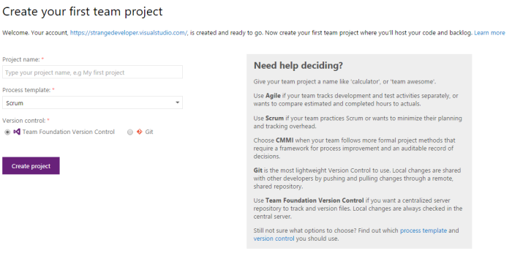](https://andriikrupka.files.wordpress.com/2015/07/screenshot_4.png)

TFS есть, проект создан.

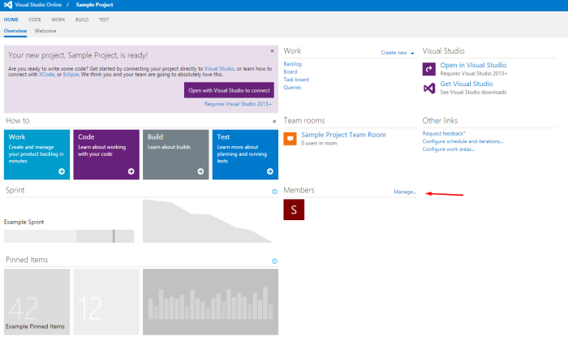

Теперь покажем как добавлять людей в команду и собственно подключиться к проекту из Visual Studio.

Нажимаем на “**Manage…**” в вкладке “**Members**“. Появится окно “**Manage members of \*Progect Name\***“. Выбираем “**Add…**” и вводим **e-mail**Microsoft Account человека, которому хотим дать доступ. После ввода нажимаем “**Check name**” и если все хорошо, сохраняем.

[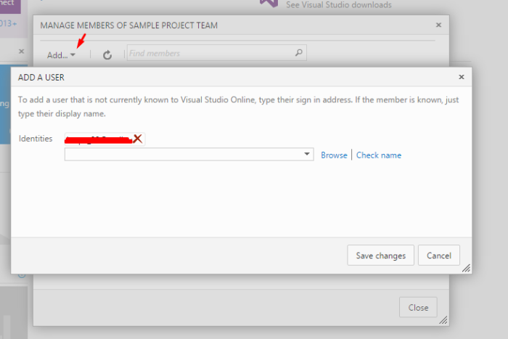](https://andriikrupka.files.wordpress.com/2015/07/screenshot_6.png)

После закрытия, в вкладке “**Members**” появится квадратик с инициалами нового участника

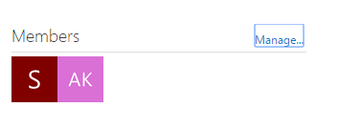

REPORT THIS AD

Теперь подключимся к самому проекту из Visual Studio.

Вкладка **Team** -> **Manage connections…**

[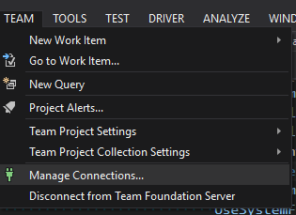](https://andriikrupka.files.wordpress.com/2015/07/screenshot_8.png)

и снова выбираем **Mange Connections** в вкладке **Team Explorer** -> **Connect**

[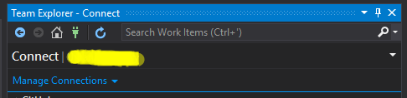](https://andriikrupka.files.wordpress.com/2015/07/screenshot_9.png)

И в появившемся окне мы увидим из списка серверов новое соединение:

[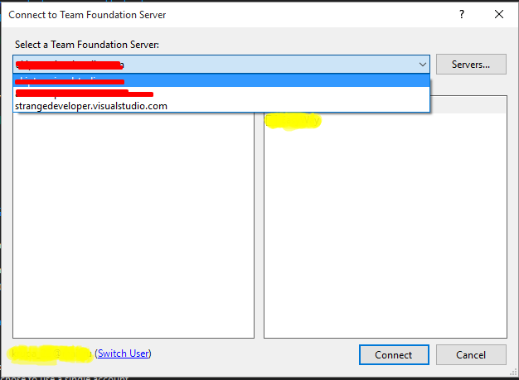](https://andriikrupka.files.wordpress.com/2015/07/screenshot_10.png)

Перейдя на который увидим доступ к проекту: **Sample Project**

[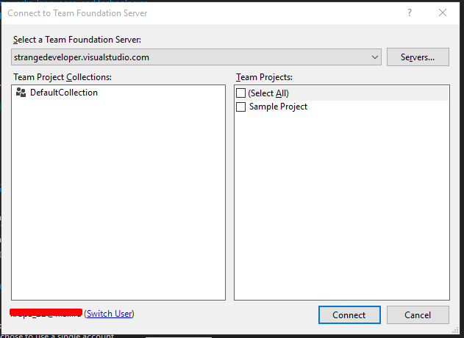](https://andriikrupka.files.wordpress.com/2015/07/npkejj7.png)

REPORT THIS AD

Нажимаем на него галочку и далее клик по кнопке “**Connect**“. Вам сразу предложат создать для него нужный workspace и замаппить.

[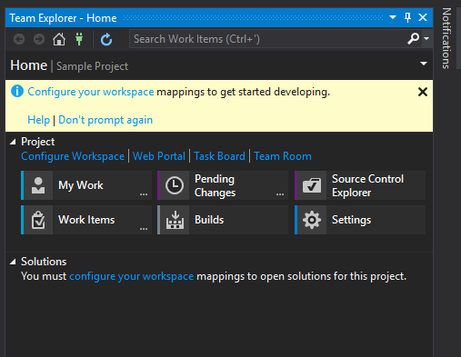](https://andriikrupka.files.wordpress.com/2015/07/screenshot_11.png)

Выбираем папку, где это дело будет храниться и нажимаем **Map&Get**

**[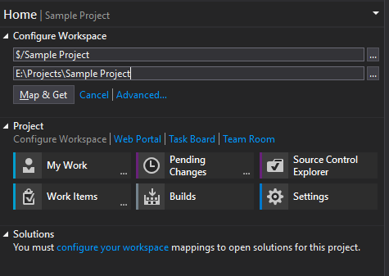](https://andriikrupka.files.wordpress.com/2015/07/screenshot_12.png)**

В итоге мы должны получить надпись: **The workspace was mapped successfully.**

После у нас есть возможность добавить новый проект или открыть имеющийся. Создаём новый:

[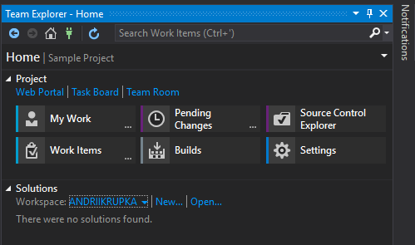](https://andriikrupka.files.wordpress.com/2015/07/screenshot_13.png)

REPORT THIS AD

В итоге нам сразу сказали место, где будет лежать проект (папку выибирали ранее) и добавлена галочка на пункте: **Add to source control**

[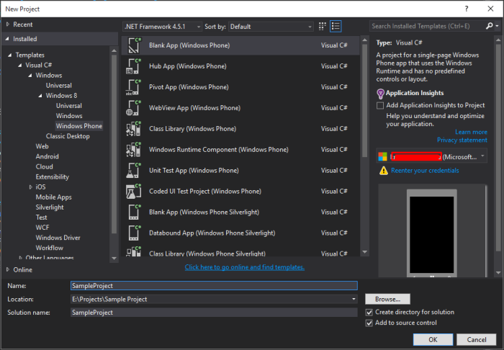](https://andriikrupka.files.wordpress.com/2015/07/screenshot_14.png)

После того, как мы создали немного магии в нашем проекте, пришло время его залить на сервер: заходим на вкладку **Team Explorer** -> **Pending Changes**, и кликаем**Check In.**Опционально предлагается добавить комментарий. Советую всегда хорошо описывать свои изменения (потом будет легче вспоминать что и как делал(

[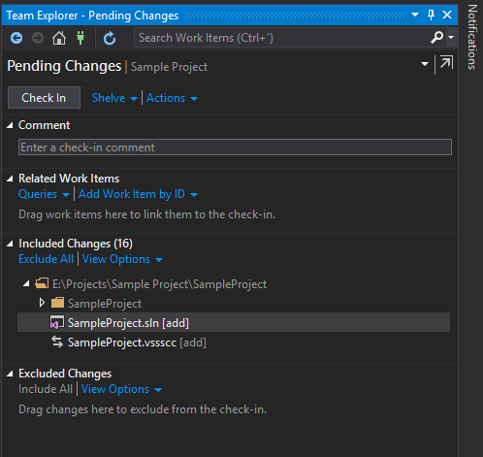](https://andriikrupka.files.wordpress.com/2015/07/screenshot_15.png)

Теперь заходим на сайт, где указан наш проект и смотрим на наши результаты:

[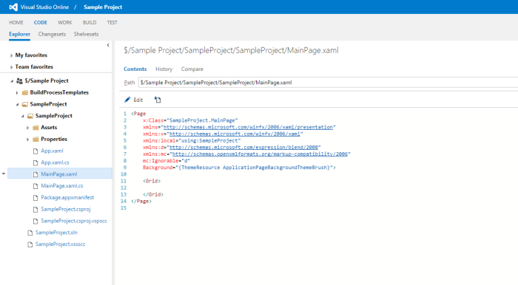](https://andriikrupka.files.wordpress.com/2015/07/screenshot_16.png)

Теперь удобно хранить свои проекты, откатываться до нужных изменений и просматривать историю заливок.